Wildreis mit roten Bohnen und Erbsen

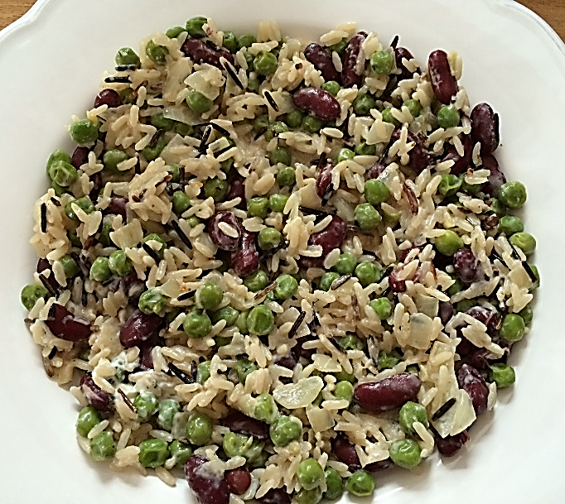
Zutaten für 2 Personen
1 TL  1  120 g  ½ dl  1 kl. Dose  300 g  1 Stk.  2  Ca. 125 ml | Kokosfett  Zwiebel  Wildreis  Weisswein  Rote Bohnen (140 g abgetropft)  Erbsen aus dem TK  Ingwer  Nelken  Bouillon  Pfeffer  Kokosmilch

Zubereitung
1 | Zwiebel hacken und in Kokosfett andünsten. Wildreis dazu geben und mitdünsten. Mit Weisswein ablöschen und mit Bouillon würzen, Nelken dazu geben. Etwas Wasser dazu geben und köcheln lassen.
2 | Gefrorene Erbsen und rote Bohnen (abgespühlt) hinzufügen. Ingwer fein hacken oder dazu reiben.
3 | Mit Kokosmilch verfeinern und mit Pfeffer und Salz abschmecken.

